动物行为学高级培训班暨首届研讨会
（第二轮通知）
Advanced Courses and First Forum in Animal Behavior
(Second Flyer)

一、会议2007年12月11-14号, 中国科学院动物研究所B105 会议室(具体位置见后图)。

二、报到2007年12月10号，中国科学院动物研究所A座一楼大厅。

三、住宿条件
A：中国科学院遥感所招待所，4人/间，有公共浴室、卫生间（24小时
热水）、有暖气，距离动物所步行10分钟路程。价位：30元/床位，
可安排10人住宿。
B：中国农机化研究院招待所，标准间（2人/间），有卫生间（24小时热水），距离动物所步行2站地。价位：标间140-160元，每床位70-80元。
C：禾融商旅酒店，准三星酒店，距离动物所步行5分钟路程。价位：
标准间 160元和220元。
（经济床位有限，提前预订者优先。建议大家住在动物所附近，以便晚上安排活动）。

四、用餐 早餐：农机院食堂或地理所大地餐厅；
午餐：12:00-13:30盒饭；
晚餐：6:00，附近饭店。
就餐有特别要求的请提前说明。

四、交通 会议不安排接站，需要订返程票的请提前向会务组预定。

五、注册费 500元人民币。培训班结束时颁发培训证书。

六、论文 拟由海内外动物行为学者组织编写一本中文“动物行为学专论”，正式出版。共同组织出版中文内部电子刊物—动物行为学研究通讯,凡参加会议者可以免费获得。

七、联系人 王睿（010-64807160，13501008147，wangr@ioz.ac.cn）

八、动物行为学高级培训班课程内容及安排
上午8:00-10:00点, 下午13:30-15:30;
孙立新 动物行为及进化（8学时）（Central Washington University 教授）
蒋志刚 动物行为学研究方法（2学时）( 中国科学院动物研究所 研究员)
邰发道 行为的神经基础(1学时) (陕西师范大学 教授)
刘定震 动物行为与生理（1学时）（北京师范大学 副教授 ）
王玮文 抑郁行为及心理行为免疫（2学时）（中国科学院心理研究所 副研究员）
王冬梅 鼠类心理行为实验方法（2学时）（中国科学院心理研究所 博士）

九、研讨会大会报告内容及安排: 每天上午10:00-12:00点, 下午15:30-17:30；每个报告45分钟，回答问题10分钟。

郭爱克 果蝇记忆行为的神经机制（中国科学院生物物理研究所和上海生命科学院神经科学研究所 研究员, 院士）(11号: 9:00-10:00)
康乐 配偶选择和精子竞争（中国科学院动物研究所 研究员）(11号:10:00-11:00)
孙中生 行为的基因调节（中国科学院心理研究所 研究员）(11号: 15:30-16:30)
徐富强 利用FMRI探索动物行为的神经机制（中国科学院武汉数学物理研究所 研究员）(11号:16:30-17:30)
李代芹 Ultraviolet vision in sexual selection of jumping spiders (新加坡国立大学 副教授，湖北大学 特聘教授）(12号:10:00-11:00)
罗敏敏 社会化学信号的神经感受机制（北京生命科学研究所 研究员）(12号:11:00-12:00)
王丁 长江江豚的信标跟踪及声行为研究（中国科学院水生生物研究所 研究员）(12号: 15:30-16:30)
Sara Platto 题目待定 (意大利Ph.D和 DVM) (12号：16:30-17:30)
张大勇 性比和共存机制（北京师范大学 教授）（13号: 10:00-11:00）
沈钧贤 蛙的超声通讯（中国科学院生物物理研究所 研究员）(14号:10:100-11:00)
李进华 灵长类的行为学（安徽大学 教授）(13号：11:00-12:00)
Carin Harrington Habitat enrichment and animal behavior in captivity
( Director of Behavioural Conservation and Design Gold Bird Foundation, Hong Kong) (13号:16:30-17:30)
罗非 大脑中的身体感觉（中国科学院心理研究所 研究员）(14号：10:00-11:00)
左明雪 鸣禽发声学习的神经生物学基础 (北京师范大学 教授)(14号：11:00-12:00)

晚上:19:00-20:30: 动物行为录像, 自由讨论和娱乐.

“动物行为学高级培训班暨首届研讨会”组委会
2007年11月5日

附件一、 孙立新教授授课内容：
- Revisit: Logic & Philosophy of Science；
- 2. Highlight of Evolutionary Biology;
- Proximate and Ultimate Factors;
- Selection, Evolution and Behavioral Genetic;
- Nature Selection and Behavior;
- Sexual Behavior and Sexual Selection;
- Sex, Sex ratio and Evolution of Sex;
- Mating System;
- kinship & Kin Selection;
- Parental Care;
- Animal Communication;
- Competition and Cooperation;
- Social Learning and Culture;
- English writing for publication in biological journals.

附件二 动物所所处的位置

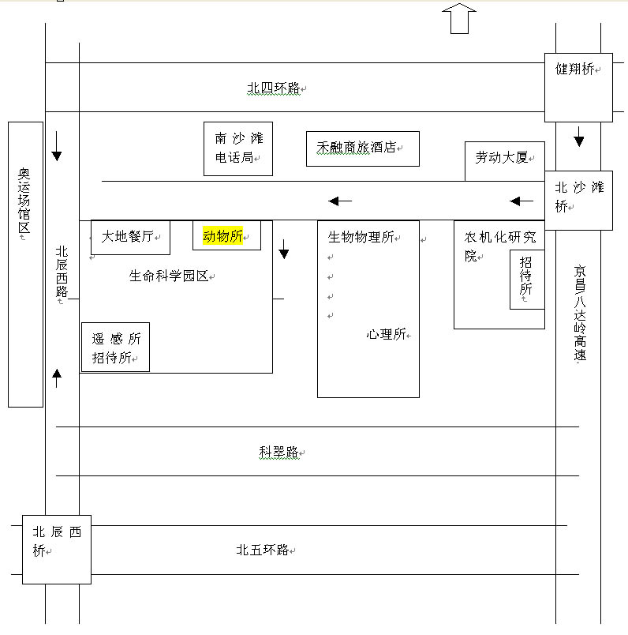

附件三、会议回执

----------------------------------------------------------------------------------------------------------------------
参加会议人员回执表（截至11月30号）

姓名 | 性别 | 职称 | 工作单位 | 联系电话 | E-Mail | 住房价位 | 回程机/车票 |  |  | 备注
 |  |  |  |  |  |  | 车/机次 | 时间 | 到站 | 备注

（请将此表以附件形式发给王睿 wangr@ioz.ac.cn; 电话：010-68407160；手机：13501008147 ）

